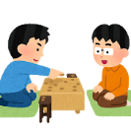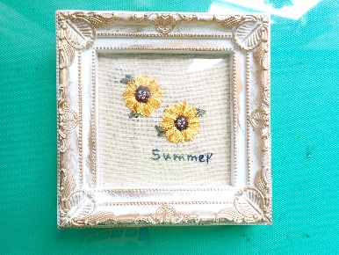

**金山児童館**

下呂市金山町金山2294　℡（0576）32－4050

Kanayamajidoukan＠ｇmail.com

４月～９月　　９：３０～１７：３０

１０月～３月　９：００～１７：００

**令和6年度　かなやまじどうかん**

**じどうかんだより９月号**

**将棋教室**

**８月２０日（日）10時～将棋教室**

**8月26日13時～下呂児童館にて**

**4年ぶりに下呂市将棋大会を開催します。参加者募集‼将棋教室にも気軽に参加してください！将棋に興味がある子は、体験しに来ませんか？**



暑い夏休みもあっという間に終わってしまいました。今年の４月から、「熱中症特別警戒アラート」が創設され、特別警戒アラートの日は屋外での活動が中止になるということで、毎日気にしながらの夏休みでした。警戒アラートの日は、室内でも水分補給を呼びかけて涼しい所にいるように声掛けしました。来年の夏はどんな暑さになっていくのかな？と考えてしまいますね。

**乳幼児学級べびちびくらぶ・すくすく・**

**なかよし合同**

**「ニコリエで遊ぼう」**

**９月２０日(金)10時半～現地集合**

**＊萩原にopenした子ども、子育て支援拠点施設「ニコリエ」にみんなで遊びに行ってみましょう！持ち物：お茶、タオル、水筒など**

８月４日（日）戸川で川遊び楽しんで来ました！

お天気にも恵まれて33人の子どもたちと戸川で川遊びを楽しんできました。熱中症が心配でしたので、午前中で切り上げ、午後からは公民館でジュニアリーダーさんとあそびました。中学生ボランティア、ジュニアリーダー、NPOスタッフ、親御さんボランティアの方々、見守りとお手伝いをありがとうございました。ライフジャケットを貸してくださった水資源機構さん、また戸川の地域の方々にもご協力いただきありがとうございました。子ども達の楽しんでいる写真は児童館にてご覧になれますので、お子さんの写真をご覧になりたい方は、ぜひ見に来てください。



**9月のSDGs企画は、**

**「おもちゃ診療所‼」**

**９月14.15日（土・日）：13時～児童館**

お家に壊れてしまったプラレール、動かなくなったおもちゃはありませんか？久々におもちゃ診療所が開業します！直して欲しいおもちゃがありましたら、診てもらえます！場合によって入院するかもしれませんのでよろしくお願いします。

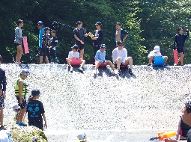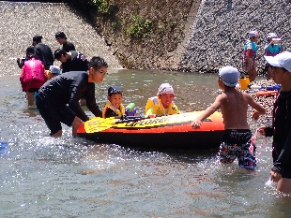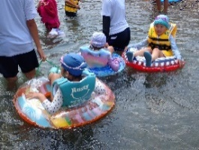

****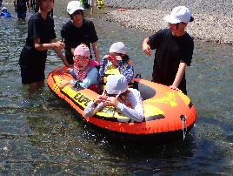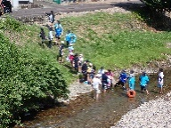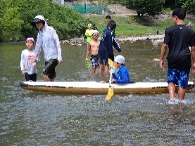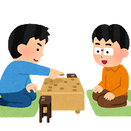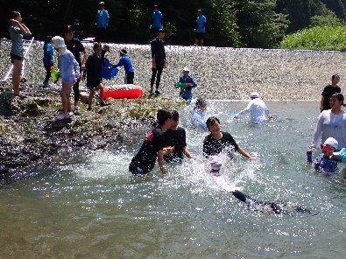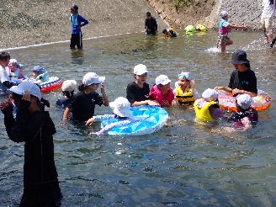

**金山児童館**

下呂市金山町金山2294　℡（0576）32－4050

Kanayamajidoukan＠ｇmail.com

４月～９月　　９：３０～１７：３０

１０月～３月　９：００～１７：００

　　　　　　　　　　　将棋教室

９月15日（日）　10時～　児童館

将棋をやってみたい子、試しにやってみませ

んか？中学生の子も参加してますので、来てみてね！

＊なかよし広場＊

★９月５日（木）　　11時～児童館

「おじいちゃん・おばあちゃんに

手紙を書こう！」

＊おじいちゃんおばあちゃんに手紙を書いて送ろう！

★９月19日（木）

「楽器ーギターを作ろう」

＊楽器を作って演奏してみよう！